第1次宇陀衛生一部事務組合地球温暖化対策実行計画

令和4年度～令和12年度

令和　４年12月

　　　　　　　　　　　 令和　6年　5月改定

宇陀衛生一部事務組合

目　次

1. 背景 ・・・・・・・・・・・・・・・・・・・・・・**１**
2. 基本的事項

2－1　計画策定の根拠・・・・・・・・・・・・・・・・・・・**2**

　2－2 目的・・・・・・・・・・・・・・・・・・・・・・・・**2**

　2－3 基準年度・計画期間・目標年度・・・・・・・・・・・・**2**

2－4　計画実行の対象範囲・・・・・・・・・・・・・・・・・**2**

　2－5　対象とする温室効果ガス・・・・・・・・・・・・・・・**3**

第3章　　目標

　3－1　温室効果ガス削減に関する目標・・・・・・・・・・・・**3**

　3－2　温室効果ガスの排出量の算定方法・・・・・・・・・・　**3**

　3－3　温室効果ガスの排出量（表―１．２．３）（平成30年度）**4**・**5**

　温室効果ガスの排出量（表―１．２．３）（令和元年度） **6・7**

　　　　温室効果ガスの排出量（表―１．２．３）（令和2年度） **8・9**

　　　　温室効果ガスの排出量（表―１．２．３）（令和3年度）**10・11**

　　　　温室効果ガスの排出量（表―１．２．３）（令和4年度）**12・13**

温室効果ガスの排出量（表―１．２．３）（令和5年度）**14・15**

第4章　　温室効果ガスの削減取組

　4－1　職員共通の取組・・・・・・・・・・・・・・・・・・・**16**

第5章　　計画の進行管理体制

　5－1　計画の推進体制・・・・・・・・・・・・・・・・・・・**17**

　　　　施設概要・排出係数等一覧・・・・・・・・・・・・・・**18**

　　　　【参考】CO2、CH4、N2O排出係数一覧表

【参考】地球温暖化係数一覧

第1章　背景

地球温暖化について本来、二酸化炭素は、地表面から放射される熱を吸収し、再放出することで地球の平均気温を保つ役割を担っている。しかし、この二酸化炭素が化石燃料の使用等による人為的影響によって濃度が上昇し、地球の平均気温が上昇している現象が地球温暖化である。IPCC（国連気候変動に関する政府間パネル）第 5 次評価報告書によると、2100 年の世界地上平均気温は、 1986年から2005年の平均気温と比較して0.3～4.8℃上がると予測されている。こうした平均気温の上昇は、地表の氷雪を溶かし海面水位上昇をもたらす等の自然環境への影響ばかりでなく、夏の熱中症患者増加等、人体への影響も与えている。

また、極端に少雨の年と多雨の年が出現し、水問題は干ばつと洪水の二極化になっていくと言われ、現在、時間雨量 100 ミリ以上の豪雨が増加している。さらに、海水の温度上昇も確認されており、これにより強大な台風が発生しやすくなると言われている。強大な台風の影響は、沿岸地域では海面上昇による砂浜の減少に加えて高潮がもたらす浸水危険地帯の増加が懸念され、内陸地域においては豪雨や強風による河川氾濫や、土砂災害等の甚大な被害をもたらす危険度が増すことが懸念されている。

以上を踏まえ、本組合では、地球温暖化の防止に向けた取組を推進するものとする。

第2章　基本的事項

2－1計画策定の根拠

　　地方公共団体実行計画（事務事業編）（以下「実行計画（事務事業編）」という。）は、地球温暖化対策の推進に関する法律（以下「地球温暖化対策推進法」という。）第二十一条第一項に基づき、全ての都道府県及び市町村に策定が義務付けられているものである。また、特別区、一部事務組合及び広域連合においても同法第二十一条第一項が適用・準用されるため、策定が義務付けられている。

実施に当たっては、温室効果ガス排出量の削減取組のために関する計画として策定をするものとする。

2－2　目的

　　第1次宇陀衛生一部事務組合地球温暖化対策実行計画（以下「実行計画」という。）に基づき温室効果ガス排出量の削減目標の実現に向けた各種の取り組みを行い、地球温暖化対策の推進を図ることを目的とする。

2－3　基準年度・計画期間・目標年度

　　本計画は、平成30年度を基準年度とし、計画期間は令和4年度から令和12年度を計画期間とする。また、計画開始から5年後、令和8年度に、計画の見直しを行う。ただし、環境の変化や社会情勢の変化に対応し、必要に応じて見直しを実施するものとする。

|  |  |  |  |  |
| --- | --- | --- | --- | --- |
| 項　目 | 年　度 | | | |
| 平成30年度 | 令和4年度 | 令和8年度 | 令和12年度 |
| 期間中の事項 | 基準年度 | 計画開始 | 計画見直し | 目標年度 |
| 計画期間 |  |  |  |  |

2－4　計画実行の対象範囲

　　本計画の対象範囲は、宇陀衛生一部事務組合宇陀衛生センターが行う全ての事務及び事業全般とする。

2－5　対象とする温室効果ガス

　　地球温暖化対策推進法の対象とする6つの温室効果ガスのうち、高い排出量を占める「二酸化炭素（CO2）」、し尿・浄化槽汚泥処理として「メタン（CH4）」及び「一酸化二窒素（N2O）」を対象とする。

第3章　目標

3－1　温室効果ガス削減に関する目標

宇陀衛生一部事務組合は、計画期間中に温室効果ガス総排出量を令和8年度までに5％削減、令和12年度までに8％削減を目標とする。

（平成30年度を基準とする。）

|  |  |  |  |
| --- | --- | --- | --- |
| 項目 | 基準年度  （平成30年度） | 令和8年度 | 令和12年度 |
| 温室効果ガス排出量 | 460.2ｔ－CO2 | 437.2ｔ－CO2 | 423.4ｔ－CO2 |
| 削　減　率 | ― | 5％ | 8％ |

3－2　温室効果ガスの排出量の算定方法

　　温室効果ガスの排出量は次の式で算定とする。

**温室効果ガス＝活動量×排出係数×地球温暖化係数**

**活動量**

活動量とは、使用量などの排出の規模を示す指標である。法で規定する活動量は、温室効果ガスごとに示され、使用量／年、処理量／年で表す。

**排出係数**

　排出係数とは、法施行令により温室効果ガスごとに決められており、社会情勢の変化等により施行令改正の際に排出係数が変更となった場合は、算定時の施行令で定められている数値を用いることとする。

3－3　温室効果ガスの排出量

宇陀衛生一部事務組合宇陀衛生センターでの事業活動で排出された温室効果ガスについて、平成30年度のデータをまとめたものが表－１である。

表―１

温室効果ガスの排出量と排出割合（平成30年度）

|  |  |  |  |
| --- | --- | --- | --- |
| 調査項目 | 使用量／年 | 二酸化炭素排出量 | 構成比（％） |
| A重油 | 77.42㎘ | 210t－CO2 | 45.63 |
| ガソリン | 0.354㎘ | 1t－CO2 | 1.35 |
| 灯油 | 0.7㎘ | 2t－CO2 |
| 軽油 | 0.976㎘ | 3t－CO2 |
| LPガス | 35㎥ | 0.2ｔ－CO2 |
| 電気 | 706,026kwh | 236ｔ－CO2 | 51.28 |
|  |  |  |  |
|  |  |  |  |
| 調査項目 | 処理量／年 | メタン排出量 |  |
| し尿処理 | 13,798㎥ | 0.07ｔCH4－㎥ |  |
|  |  | 2t－CO2 | 0.44 |
|  |  |  |  |
| 調査項目 | 処理量／年 | 一酸化二窒素排出量 |  |
| し尿処理 | 13,798㎥ | 0.02ｔN2O－Ｎ |  |
|  |  | 6t－CO2 | 1.30 |
|  |  |  |  |
|  |  |  |  |
|  |  |  |  |
|  |  |  |  |
|  |  |  |  |
|  |  |  |  |
| 合計 |  | 460.2ｔ－CO2 | 100 |

表―２

温室効果ガスの排出量の現状（平成30年度）

表―３

温室効果ガスの排出量の構成比（％）（平成30年度）

　温室効果ガスの排出量

宇陀衛生一部事務組合宇陀衛生センターでの事業活動で排出された温室効果ガスについて、令和元年度のデータをまとめたものが表－１である。

表―１

温室効果ガスの排出量と排出割合（令和元年度）

|  |  |  |  |
| --- | --- | --- | --- |
| 調査項目 | 使用量／年 | 二酸化炭素排出量 | 構成比（％） |
| A重油 | 69.97㎘ | 189－CO2 | 43.22 |
| ガソリン | 0.364㎘ | 1t－CO2 | 1.44 |
| 灯油 | 0.8㎘ | 2t－CO2 |
| 軽油 | 0.976㎘ | 3t－CO2 |
| LPガス | 47㎥ | 0.3ｔ－CO2 |
| 電気 | 701,574kwh | 234ｔ－CO2 | 53.51 |
|  |  |  |  |
|  |  |  |  |
| 調査項目 | 処理量／年 | メタン排出量 |  |
| し尿処理 | 14,052㎥ | 0.07ｔCH4－㎥ |  |
|  |  | 2t－CO2 | 0.46 |
|  |  |  |  |
| 調査項目 | 処理量／年 | 一酸化二窒素排出量 |  |
| し尿処理 | 14,052㎥ | 0.02ｔN2O－Ｎ |  |
|  |  | 6t－CO2 | 1.37 |
|  |  |  |  |
|  |  |  |  |
|  |  |  |  |
|  |  |  |  |
|  |  |  |  |
|  |  |  |  |
| 合計 |  | 437.3ｔ－CO2 | 100 |

表―２

温室効果ガスの排出量の現状（平成30年度、令和元年度）

表―３

温室効果ガスの排出量の構成比（％）（令和元年度）

　温室効果ガスの排出量

宇陀衛生一部事務組合宇陀衛生センターでの事業活動で排出された温室効果ガスについて、令和2年度のデータをまとめたものが表－１である。

表―１

温室効果ガスの排出量と排出割合（令和2年度）

|  |  |  |  |
| --- | --- | --- | --- |
| 調査項目 | 使用量／年 | 二酸化炭素排出量 | 構成比（％） |
| A重油 | 69.82㎘ | 189t－CO2 | 42.83 |
| ガソリン | 0.456㎘ | 1t－CO2 | 1.43 |
| 灯油 | 0.8㎘ | 2t－CO2 |
| 軽油 | 0.976㎘ | 3t－CO2 |
| LPガス | 51㎥ | 0.3ｔ－CO2 |
| 電気 | 711,816kwh | 238ｔ－CO2 | 53.93 |
|  |  |  |  |
|  |  |  |  |
| 調査項目 | 処理量／年 | メタン排出量 |  |
| し尿処理 | 14,041㎥ | 0.07ｔCH4－㎥ |  |
|  |  | 2t－CO2 | 0.45 |
|  |  |  |  |
| 調査項目 | 処理量／年 | 一酸化二窒素排出量 |  |
| し尿処理 | 14,041㎥ | 0.02ｔN2O－Ｎ |  |
|  |  | 6t－CO2 | 1.36 |
|  |  |  |  |
|  |  |  |  |
|  |  |  |  |
|  |  |  |  |
|  |  |  |  |
|  |  |  |  |
| 合計 |  | 441.3ｔ－CO2 | 100 |

表―２

温室効果ガスの排出量の現状（平成30年度、令和元年度、令和2年度）

表―３

温室効果ガスの排出量の構成比（％）（令和2年度）

　温室効果ガスの排出量

宇陀衛生一部事務組合宇陀衛生センターでの事業活動で排出された温室効果ガスについて、令和3年度のデータをまとめたものが表－１である。

表―１

温室効果ガスの排出量と排出割合（令和3年度）

|  |  |  |  |
| --- | --- | --- | --- |
| 調査項目 | 使用量／年 | 二酸化炭素排出量 | 構成比（％） |
| A重油 | 67.62㎘ | 183t－CO2 | 42.43 |
| ガソリン | 0.265㎘ | 1t－CO2 | 1.46 |
| 灯油 | 0.838㎘ | 2t－CO2 |
| 軽油 | 0.976㎘ | 3t－CO2 |
| LPガス | 49㎥ | 0.3ｔ－CO2 |
| 電気 | 700,688kwh | 234ｔ－CO2 | 54.25 |
|  |  |  |  |
|  |  |  |  |
| 調査項目 | 処理量／年 | メタン排出量 |  |
| し尿処理 | 13,901㎥ | 0.07ｔCH4－㎥ |  |
|  |  | 2t－CO2 | 0.46 |
|  |  |  |  |
| 調査項目 | 処理量／年 | 一酸化二窒素排出量 |  |
| し尿処理 | 13,901㎥ | 0.02ｔN2O－Ｎ |  |
|  |  | 6t－CO2 | 1.4 |
|  |  |  |  |
|  |  |  |  |
|  |  |  |  |
|  |  |  |  |
|  |  |  |  |
|  |  |  |  |
| 合計 |  | 431.3ｔ－CO2 | 100 |

表―２

温室効果ガスの排出量の現状（平成30年度、令和元年度、令和2年度

令和3年度）

表―３

温室効果ガスの排出量の構成比（％）（令和3年度）

温室効果ガスの排出量

宇陀衛生一部事務組合宇陀衛生センターでの事業活動で排出された温室効果ガスについて、令和4年度のデータをまとめたものが表－１である。

表―１

温室効果ガスの排出量と排出割合（令和4年度）

|  |  |  |  |
| --- | --- | --- | --- |
| 調査項目 | 使用量／年 | 二酸化炭素排出量 | 構成比（％） |
| A重油 | 60.05㎘ | 163t－CO2 | 38.42 |
| ガソリン | 0.267㎘ | 1t－CO2 | 1.25 |
| 灯油 | 0.2㎘ | 1t－CO2 |
| 軽油 | 1.125㎘ | 3t－CO2 |
| LPガス | 44㎥ | 0.3ｔ－CO2 |
| 電気 | 705.169kwh | 248ｔ－CO2 | 58.45 |
|  |  |  |  |
|  |  |  |  |
| 調査項目 | 処理量／年 | メタン排出量 |  |
| し尿処理 | 13.070㎥ | 0.07ｔCH4－㎥ |  |
|  |  | 2t－CO2 | 0.47 |
|  |  |  |  |
| 調査項目 | 処理量／年 | 一酸化二窒素排出量 |  |
| し尿処理 | 13.070㎥ | 0.02ｔN2O－Ｎ |  |
|  |  | 6t－CO2 | 1.41 |
|  |  |  |  |
|  |  |  |  |
|  |  |  |  |
|  |  |  |  |
|  |  |  |  |
|  |  |  |  |
| 合計 |  | 424.3ｔ－CO2 | 100 |

表―２

温室効果ガスの排出量の現状（平成30年度、令和元年度、令和2年度

令和3年度、令和4年度）

表―３

温室効果ガスの排出量の構成比（％）（令和4年度）

温室効果ガスの排出量

宇陀衛生一部事務組合宇陀衛生センターでの事業活動で排出された温室効果ガスについて、令和5年度のデータをまとめたものが表－１である。

表―１

温室効果ガスの排出量と排出割合（令和5年度）

|  |  |  |  |
| --- | --- | --- | --- |
| 調査項目 | 使用量／年 | 二酸化炭素排出量 | 構成比（％） |
| A重油 | 46.97㎘ | 127t－CO2 | 37.18 |
| ガソリン | 0.358㎘ | 1t－CO2 | 1.55 |
| 灯油 | 0.265㎘ | 1t－CO2 |
| 軽油 | 1.779㎘ | 3t－CO2 |
| LPガス | 43.5㎥ | 0.3ｔ－CO2 |
| 電気 | 576.571kwh | 202ｔ－CO2 | 59.13 |
|  |  |  |  |
|  |  |  |  |
| 調査項目 | 処理量／年 | メタン排出量 |  |
| し尿処理 | 12.891㎥ | 0.07ｔCH4－㎥ |  |
|  |  | 1.6t－CO2 | 0.47 |
|  |  |  |  |
| 調査項目 | 処理量／年 | 一酸化二窒素排出量 |  |
| し尿処理 | 12.891㎥ | 0.02ｔN2O－Ｎ |  |
|  |  | 5.7t－CO2 | 1.67 |
|  |  |  |  |
|  |  |  |  |
|  |  |  |  |
|  |  |  |  |
|  |  |  |  |
|  |  |  |  |
| 合計 |  | 341.6ｔ－CO2 | 100 |

表―２

温室効果ガスの排出量の現状（平成30年度、令和元年度、令和2年度

令和3年度、令和4年度、令和5年度）

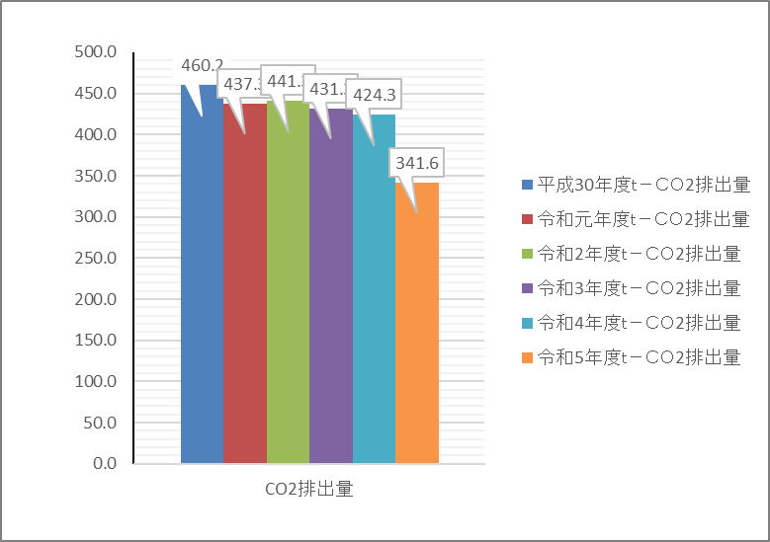

表―３

温室効果ガスの排出量の構成比（％）（令和5年度）

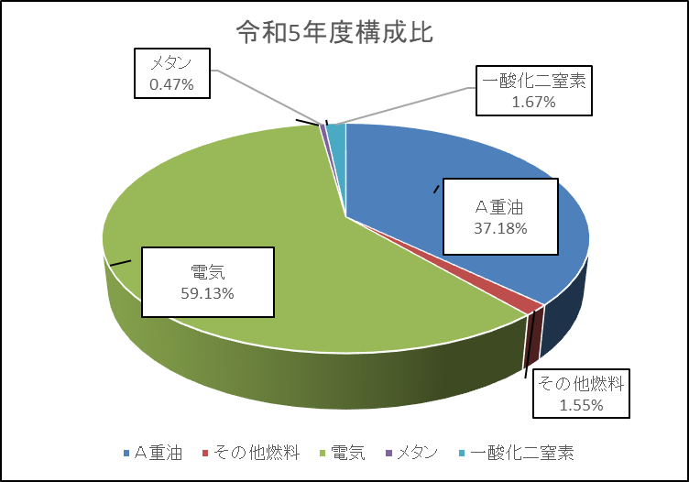

第4章　温室効果ガスの削減取組

4－1　職員共通の取組

　　実行計画では、温室効果ガスの排出量削減、環境配慮の共通認識を持ち職員が取組を励行することが重要である。

　　本組合の二酸化炭素排出量は、し尿処理で使用する電気及びA重油による二酸化炭素排出量が全体を殆んど占めていることから、主要な二酸化炭素排出量である電気及びA重油の使用量削減を中心とした計画の推進に取組む。

温室効果ガスを削減させる取組

|  |  |
| --- | --- |
| 対象 | 具体的な取組内容 |
| 施設の運用 | ①施設の点検・整備を適切に実施し、緊急停止が無いよう効率的な運転管理を図る。  ②処理管理を適切に行い、焼却作業の減少とA重油の使用量削減に努める。  ③電動機更新時は、高度な省エネルギーモータを導入する。 |
| 照明 | 1. 使用していない箇所の照明は、消灯する。   ②照明が不要な時間は、消灯する。 |
| 空調設備 | ①室内温度は、適切な温度調整を実施する。  ②必要とする箇所に限り空調を使用する。  ③更新時、高度な省エネルギータイプの設備を導入する。 |
| 事務機器 | ①機器の省電力設定を実施する。   1. 長時間使用しない機器は、電源を切る。   ③更新時、高度な省エネルギータイプの機器を導入する。 |
| 業務管理 | ①必要以外のノー残業デーを徹底させる。  ②仕事の内容分担を見直し時間外勤務を削減する。  ③最後に退室する職員は、照明及び空調設備の電源が切れているか確認する。 |
| 公用車 | ①急発進、急加速をしない。   1. エアコンは、適正温度で使用する。 2. エコ運転に努める。 |

第5章　計画の進行管理体制

5－1　計画の推進体制

地球温暖化推進委員会を設け計画の着実な推進と進行管理を行う。

（推進委員会）　事務局長を委員長とし、計画の策定、見直し及び

計画の推進点検を行う。

（推進委員）　　委員担当者を置き、計画の推進及び進捗状況を把握し、点検し、計画総合的な推進を図り、計画全体の推進及び進捗状況を把握し、総合的な推進管理を行う。

（事務局）　　　事務局は、計画全体の推進及び進捗状況を把握し、総合的な進行管理を行う。

　　（計画）

温室効果ガス削減目標を達成するため、4‐1に示した取組の周知徹

底を図り、温室効果ガス排出量削減に関する取組を励行する。

　　（実行）

指示に基づき、事業執行の際に温室効果ガス排出量の削減に努める。

　　（点検・評価）

調査項目使用量の状況を把握し、エネルギー使用量を算定シートに入

力し、報告する。

　　（見直し）

年1回、進捗状況や取組成果等に関して検討し、必要に応じて計画

の見直しを行う。

　　（実績の公表）

地球温暖化対策推進法に基づき、年1回、措置及び施策の状況（温

室効果ガス総排出量）について宇陀衛生センターホームページで公表

する。

施設概要

|  |  |
| --- | --- |
| 対象施設名称 | 宇陀衛生センター |
| 所在地 | 奈良県宇陀市大宇陀和田262番地 |
| 事業主体 | 宇陀衛生一部事務組合 |
| 組合構成団体 | 宇陀市・曽爾村・御杖村・東吉野村 |
| 処理方式 | 高負荷脱窒素処理法+高度処理（Uチューブニトロシステム） |
| 処理能力 | 35㎘/日（し尿30㎘/日、浄化槽汚泥5㎘/日） |
| 放流水質 | PH：5.8～6.6　T∸N：10㎎/ℓ以下　BOD：5㎎/ℓ以下  T∸**P**：5㎎/ℓ以下　COD：20㎎/ℓ以下　色度：30度以下  SS：5㎎/ℓ以下　大腸菌群数：100個/CC |
| 放流先 | 四郷川 |
| 着工 | 昭和61年8月 |
| 竣工 | 昭和63年3月 |
| 設計・施工 | 久保田鉄工株式会社（現在クボタ環境エンジニアリング株式会社） |

排出係数等一覧

【参考】　CO2排出係数一覧表

|  |  |  |  |
| --- | --- | --- | --- |
| Ａ重油 | 2.71ｔCO2／㎘ | （※）電気 | 0.000334ｔCO2/ＫＷｈ |
| ガソリン | 2.32ｔCO2／㎘ | 軽油 | 2.58ｔCO2／㎘ |
| 灯油 | 2.49ｔCO2／㎘ | LPガス | 3.0ｔCO2／ｔ |

※電気については、環境省が公表する電気事業者（関西電力）の排出係数とする。（表の値は、平成30年度）

【参考】　CH4排出係数

|  |  |
| --- | --- |
| し尿処理 | 0.0000050tCH4/㎥ |

【参考】　N2O排出係数

|  |  |
| --- | --- |
| し尿処理 | 0.0029tN2O/ｔＮ |

【参考】　地球温暖化係数

|  |  |
| --- | --- |
| 二酸化炭素 | 1 |
| メタン | 25 |
| 一酸化二窒素 | 298 |